ČASOPISI STROJARSTVO I PROMET-TRAFFIC & TRANSPORTATION

Prema Zakonu o znanstvenoj djelatnosti i visokom obrazovanju za izbor u znanstvena zvanja u tehničkim znanostima nužni su i radovi objavljeni u časopisima indeksiranim u CC-u (Current Contents), SCI-u (Science Citation Index) ili SCI-Expanded ili što je praktično isto, u bibliografskoj bazi Web of Science.

Među samo desetak hrvatskih časopisa u toj su bazi indeksirani i časopisi Strojarstvo, a odnedavno i časopis Promet – Traffic & Transportation. Čitateljima Geodetskog lista, posebno znanstvenicima, skrećemo pozornost na te časopise jer neke svoje radove mogu i u njima objaviti.

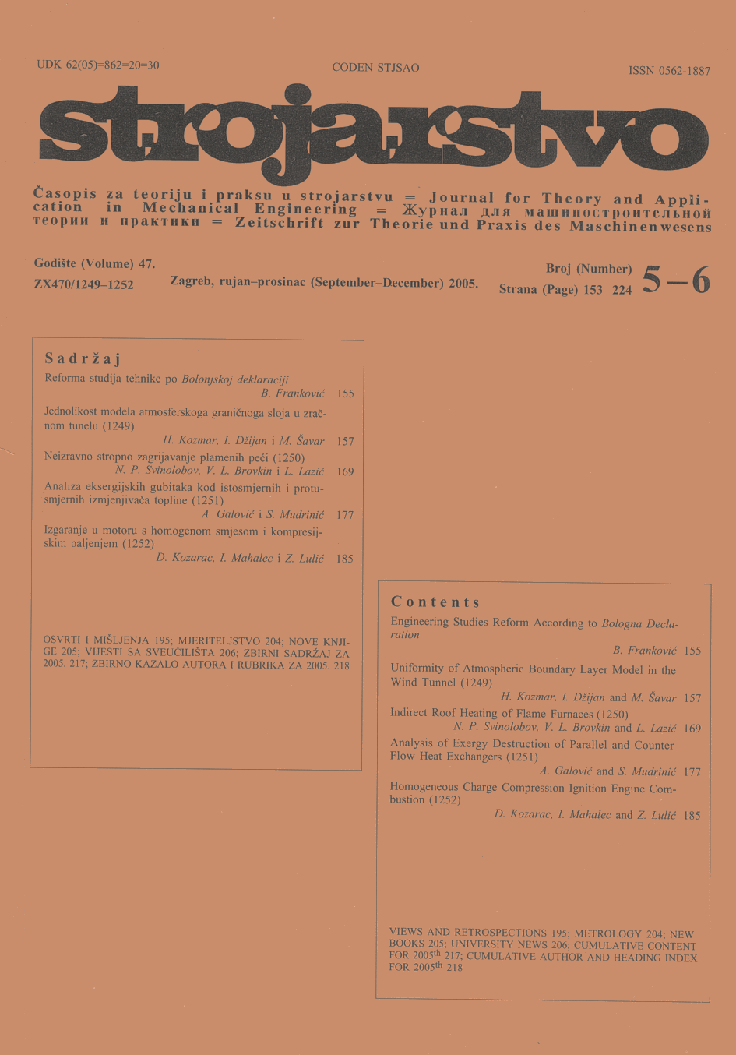
Časopis Strojarstvo izlazi već 49 godina, a osnivač i izdavač mu je Hrvatski strojarski i brodograđevni inženjerski savez. Izlazi dvomjesečno, a objavljuje radove i iz područja komunikacija, automatike, informatike, mjeriteljstva, zaštite prirodnog okoliša i računalstva. Članke objavljuje na hrvatskom, engleskom i njemačkom jeziku. Pronašli smo u časopisu i radove s tematikom GPS-a, ali i GIS-a. Skrećemo pozornost na te radove.

Hengl, T., Jurišić, M., Martinić, I., Husnjak, S.: Satelitska navigacija (GPS) – trendovi i primjena. Strojarstvo 2001, 1–3, 49–56.
Jurišić, M., Hengl, T., Duvnjak, V.: Agro-ekološko kartiranje i modeliranje u GIS-okruženju. Strojarstvo 1999, 5–6, 223–231.
Martinić, I., Jurišić, M., Hengl, T.: Neke ekološke posljedice uporabe strojeva u šumarstvu. Strojarstvo 1999, 3–4, 123–129.
Jurišić, M., Hengl, T., Bukvić, Z., Emert, R.: Geoinformacijske tehnologije i gospodarenje okolišem. Strojarstvo 1998, 5–6, 215–220.

Časopis, nažalost, još nije uključen u Hrčak – centralni portal koji na jednom mjestu okuplja hrvatske znanstvene i stručne časopise koji nude otvoreni pristup svojim radovima ili minimalno bibliografskim podacima i sažecima svojih radova, a nema ni svoje web-stranice.
U posljednje vrijeme ne izlazi redovito.

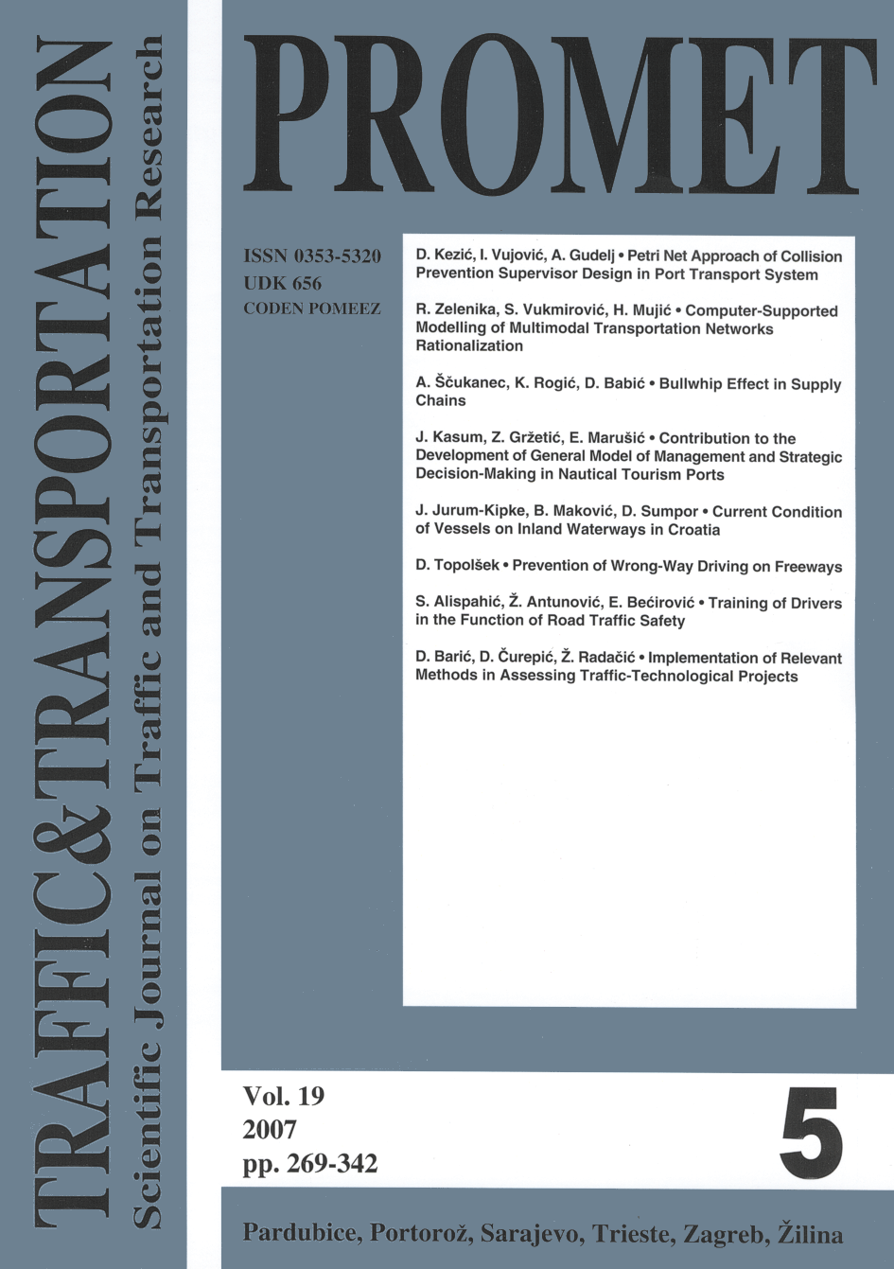
Časopis Promet – Traffic & Transportation počeo je izlaziti 1989. godine pod nazivom Promet. Od 1997. do 2005. naziv mu je bio Promet – Traffic – Traffico, a od 2006. izlazi pod nazivom Promet – Traffic & Transportation. Izlazi dvomjesečno, a članke objavljuje na engleskom jeziku. Izdavač časopisa je Fakultet prometnih znanosti u Zagrebu, a suizdavači su mu srodni fakulteti iz Slovenije, Italije, Slovačke, Češke i Bosne i Hercegovine.

Misija časopisa je promidžba znanstvene misli u području tehničkih znanosti, polja tehnologije prometa i transporta. Svrha, cilj i tematsko određenje su usmjereni na teorijska i primijenjena istraživanja u područjima kao što su: transportna potražnja, planiranje prometnih resursa, tehnološki procesi prijevoza ljudi i roba, prijenosa informacija, vođenje prometnih tokova, transportna telematika, upravljanje kvalitetom transportnih i komunikacijskih usluga i slično (http://www.fpz.hr/traffic/).

U časopisu smo pronašli i članke zanimljive geodetima. Vjerujemo da će neki od tih članaka potaknuti i geodete da neki svoj rad ponude tom časopisu.

Bajić, M., Gold, H., Franjković, D.: Development of the airborne remote sensing system for the urban traffic research, 1999, 4, Suplement, Proceedings TTC-ITSI'99, 137-142.
Tomas, V., Vlahinić, I., Šegulja, I.: Expected enhancement of the ship monitoring and control system. 1999, 4, Suplement, Proceedings TTC-ITSI'99, 209-214.
Štefančić, G., Presečki, A., Andrić, S.: In vehicle information systems, 2001, 4, 285-287.
Grubišić, N., Dundović, Č:: Basics of river information services and its application in Croatia. 2002, 1, 151-157.
Jurum-Kipke, J:, Ivaković, M., Zelenković, J.: Virtual reality and its implementation in transport ergonomics, 2007, 2, 89-94.
Kalašová, A., Palička, L.: Current state and prospects of satellite navigation applications in transport, 2007, 2, 121-128

Nedjeljko Frančula, Dražen Tutić

